|  |  |
| --- | --- |
| **OFPPT** |  |
|  | **Office de la Formation Professionnelle**  **et de la Promotion du Travail** |

**2017/2018**

**Contrôle continu N2**

**Direction Régionale centre sud**

**Filière  : TDI Durée : 2h00**

**Niveau  : TS Barème : 20 points**

**Module  : Programmation Structurée Variante N°1**

**Exercice 1 : 6pts**

Le salaire d’un employé est calculé en fonction du salaire de base, le nombre d’heures normales et le nombre d’heures supplémentaires.

Le taux d’heure normale est de 100DH /H

Le taux d’heure supplémentaire est de 120DH/H

Ecrire un programme qui calcule et Affiche le salaire de l’employé.

**Exercice 2 : 6pts**

Le salaire d’un employé est calculé en fonction du salaire de base, les indemnités des enfants, les indemnités de déplacement et les indemnités d’ancienneté.

Les indemnités d’enfants sont calculées selon le barème suivant

Les 3 premiers enfants auront 150DH chacun

Les 3 suivants auront 35DH chacun

Les autres n’auront pas d’indemnité

Les d’indemnités de déplacement seront de 35DH/Km

Les indemnités d’ancienneté sont de 100DH/An

Ecrire un programme qui calcule et affiche le salaire de l’employé ?

**Exercice 3 : 6pts**

Ecrire un programme qui affiche le Choix :

Menu principal :

1. Somme
2. Produit
3. Moyenne
4. Division

Taper votre choix :

Et calcule selon le choix la somme, le produit, la moyenne ou la division de deux nombres réels (Envisager pour le choix 4 si le dénominateur est différent de 0).

|  |  |
| --- | --- |
| **OFPPT** |  |
|  | **Office de la Formation Professionnelle**  **et de la Promotion du Travail** |

**2017/2018**

**Contrôle continu N2**

**Direction Régionale centre sud**

**Filière  : TDI Durée : 2h00**

**Niveau  : TS Barème : 20 points**

**Module  : Programmation Structurée Variante N°2**

**Exercice 1 : 6pts**

Ecrire un programme qui permet d’afficher le menu suivant :

Menu de démarrage :

1) Somme

2) Produit

Taper votre choix :

Et calculer selon le choix, la somme, le produit de 3 nombres entiers.

**Exercice 2 :6pts**

La direction d’un supermarché a décidé d’accorder des réductions à ses clients selon le montant d’achat.

La réduction est calculée selon les règles suivantes:

-20% pour un montant d’achat de plus de 5000 dhs

-15% pour un montant d’achat entre 3000 dhs<montant d’achat <= 5000 dhs

-10% pour un montant d’achat entre 1000 dhs <montant d’achat <= 3000 dhs

-Aucune réduction pour un montant d’achat inférieur à 1000 dhs.

Ecrire un programme qui permet de calculer et d’afficher la réduction et montant à payer

**Exercice 3: 6pts**

Le responsable de la paie, Monsieur Abidi, souhaite connaître le montant net du salaire des employés de la société « InfoBass ». Le salaire net est calculé selon la formule suivante :

Salaire net = salaire + IR + prime

La prime est de 500.00 Dh pour les employés et de 1000.00 Dh pour les commerciaux

L’IR est calculé selon le barème suivant :

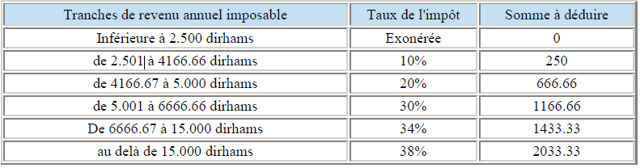

**Méthode de calcul : IR =( salaire * Taux) – Somme à déduire**

Réaliser le programme. Les données en entrée sont acquises dans le cadre d’un dialogue utilisateur